目录

一．用户登陆 2

二．用户修改密码 2

三．对学生进行评奖的相关功能操作 3

1.审核学生提交的评选申请信息 3

2.审核学生提交的分项评选信息 4

3.评选结果信息查询 5

**科研评奖（院系管理员）**

# 一．用户登陆

功能菜单：登陆系统网址

操作说明：如果是院系管理员，选择“管理”登陆。

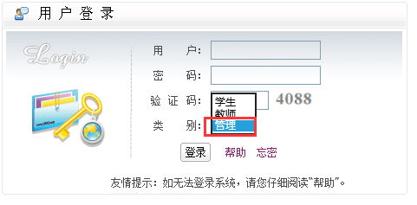

# 二．用户修改密码

功能菜单：密码-个人密码管理-个人密码信息修改

操作说明：密码位数不能小于8位，更改后直接用新的密码登陆。

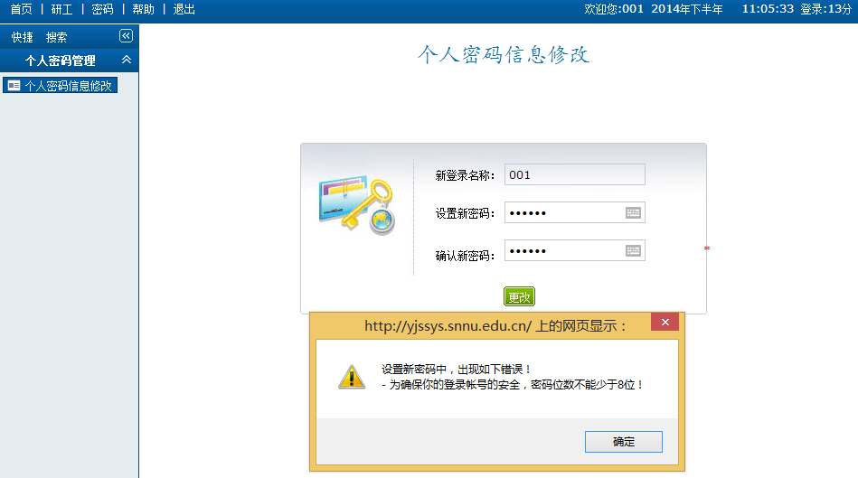

# 三．对学生进行评奖的相关功能操作

## 1.审核学生提交的评选申请信息

功能菜单：研工**→**奖助贷金→科研奖→评选申请信息审核

操作说明：

（1）点击“”可查看学生提交的成果信息。

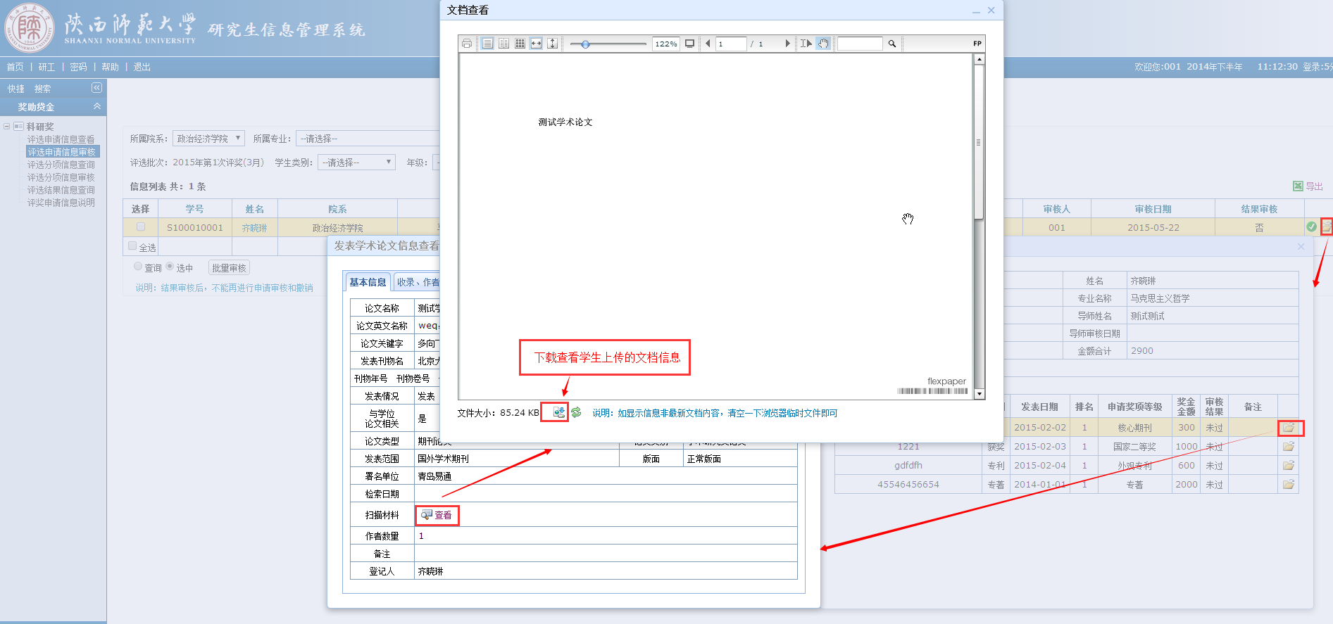

（2）切换到“”点击“”审核单条记录；选择“”后点击“”可批量审核所有查询到的记录，选择“”勾选记录后点击“”可批量审核所有勾选的记录。

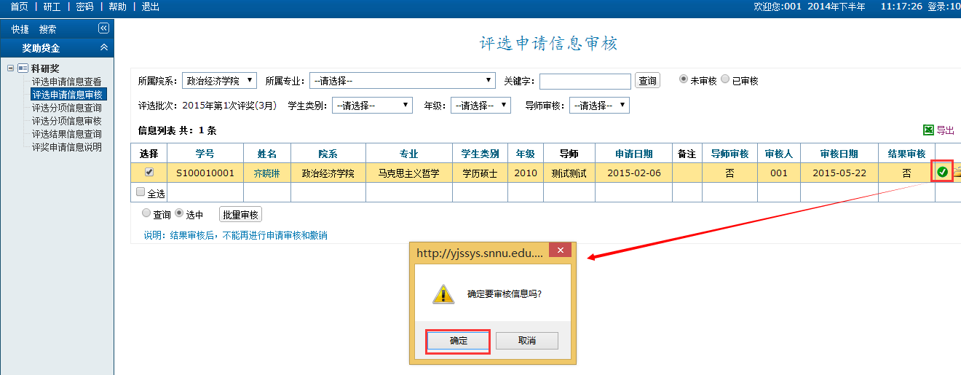

3. 切换到“”点击“”撤销单条审核；通过“”可批量撤销审核。

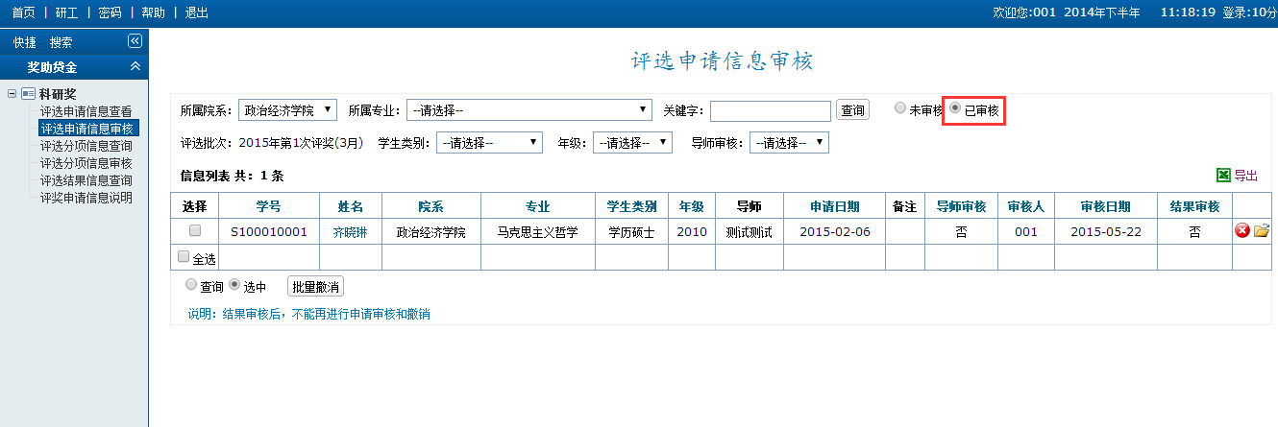

4. 一经审核将锁定成果修改权限，认定成果达到评奖要求，进入后续评奖环节。

## 2.审核学生提交的分项评选信息

功能菜单：研工→奖助贷金→科研奖→评选分项信息审核

操作说明：设定评奖结果（是否通过）。可以通过点击选中，选中数据批量设定评奖结果，或者直接查询，批量设定查询到的所有数据进行批量设定。若个别修改可以点击“”审核按钮，点击“”撤销按钮，“”修改奖项等级按钮。只有单项审核的信息，系统才予以受理，学生才能获得评奖奖金。

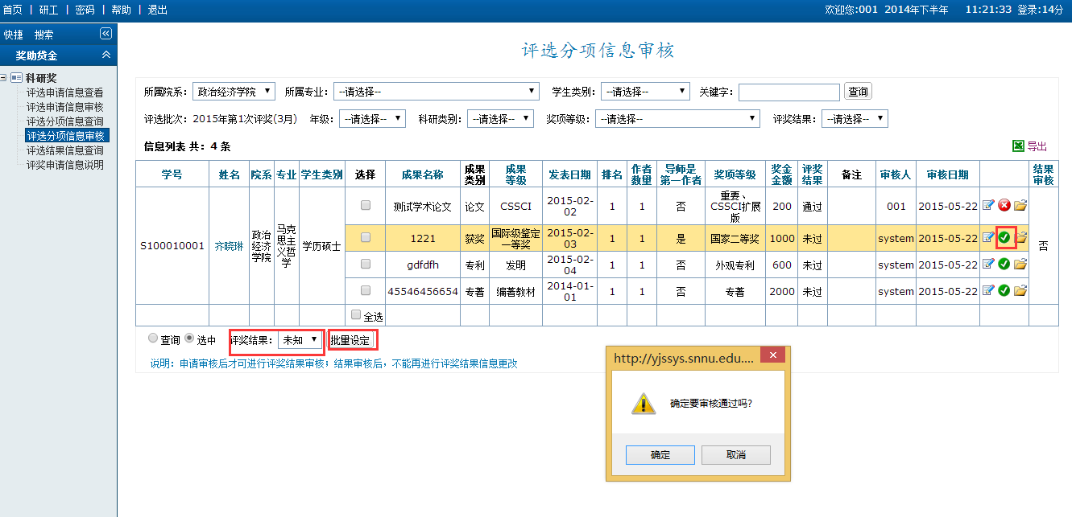

## 3.评选结果信息查询

功能菜单：研工→奖助贷金→科研奖→评选结果信息查询

操作说明：点击“统计”，统计学生评选金额，然后再进行审核评选结果。点击“导出”可以导出评奖数据excel表格。

